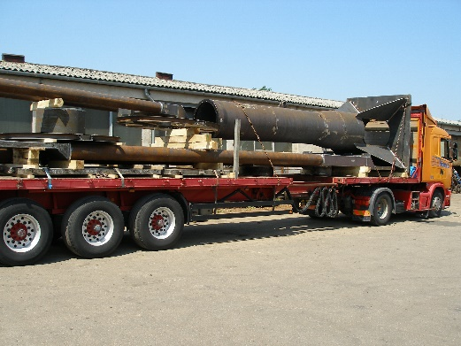

**LAKATOS SEGÉDMUNKÁS**

**Feladatok**

* Horganyzott alkatrészek tisztítása
* Láng – és plazmavágott alkatrészek köszörülése
* Minőségi követelmények betartása
* Munka-, tűz- és balesetvédelmi előírások betartása
* Egyéb gyártáselőkészítési feladatok

**Elvárások**

* Kiadott utasítások, technológiai előírások betartása
* Hasonló pozícióban szerzett gyakorlat

**Amit kínálunk**

* Versenyképes bérezés
* Kafetéria – SZÉP kártya
* Beiskolázási támogatás
* Magánnyugdíjpénztári hozzájárulás
* Munkába járási támogatás
* Német tulajdonú vállalat, folyamatos munkaellátással
* Stabil pénzügyi háttér
* 100%-ban bejelentett foglalkoztatás

**Munkavégzés helye: Tatabánya, Eötvös utca 11.**

Amennyiben alkalmasnak érzi magát a pozícióra, önéletrajzát küldje el az [allas@bavkft.hu](mailto:allas@bavkft.hu) e-mail címre, látogasson el személyesen cégünkhöz, vagy telefonon érdeklődjön a 34/310-200-as telefonszámon.